 UNIVERSIDAD NACIONAL AUTÓNOMA

DE HONDURAS

Facultad de Ingeniería. Carrera Ing. En Sistemas.

Catedrático: Uayeb Caballero

Asignatura: Programación Orientada a Objetos

Sección: 2020

Estudiante : Gabriel ALexander Barrientos Hernández

Repositorio en Github: <https://github.com/VanhelsingX3/POO-Class-2020>

Tegucigalpa M.D.C 29 de Marzo del 2020.

Introducción

Tarea sobre Objetos referenciados en mongoDB utilizando mongoose y Typescript de objetivo práctico.

Las clases que se relacionaran son Carrera y Cursos una relación 1 a muchos.

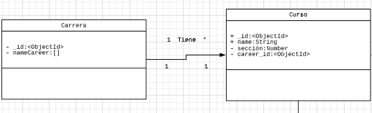

Vista desde MONGO ATLAS

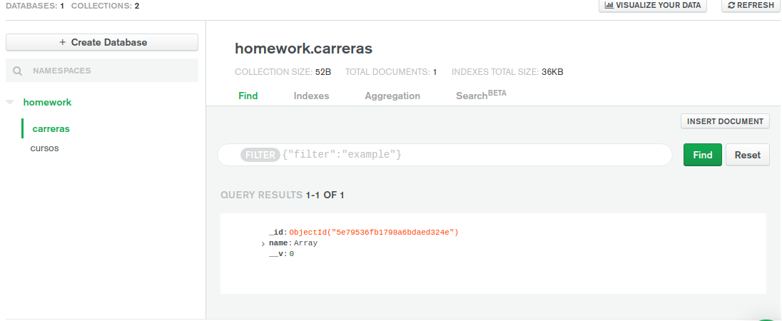

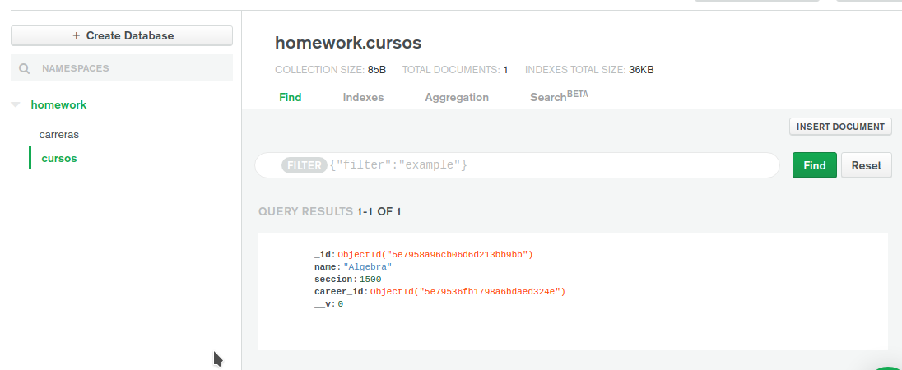

**Commit & push**

